**프로젝트 계획서**

**냉장고 관리 및 레시피 추천 및 공유 서비스**

**2021. 04. 14**

**구미1반 109팀**

**조준형(팀장), 송원준, 조석준, 조현철, 천민주**

목차

1. 프로젝트 개요 3

1-1. 주제 선정 배경 및 시장 분석 3

1-2. 목표 4

1-3. 팀원별 담당 역할 4

2. 개발 계획 5

2-1. 일정 계획 5

2-2. 개발 언어 및 활용 기술 6

2-3. 예산 6

3. 분석 및 설계 7

3-1. 요구사항 정의 7

3-2. 애플리케이션 아키텍쳐 8

# 프로젝트 개요

## 주제 선정 배경 및 시장 분석

1. 기술/ 트렌드 동향

최근 들어 음식물 쓰레기 문제가 더욱 심화되었고, 가정에서 냉장고에 넣어둔 식자재를 잊어버리고 방치해 음식물 쓰레기가 되는 경우가 많았다. 실제로 음식물 쓰레기의 57%가 유통, 조리 과정에서 버려진 것이고 14%는 폐기되거나 하나도 먹지 않은 상태이다.

이와 더불어 최근 한국에서 1인 가구는 5배 이상 증가하였고 앞으로도 꾸준히 증가할 것으로 보인다. 가구당 소비량을 비교하였을 대 1인당 에너지 소비량은 5인 가족 대비 3배 이상 높은 것으로 나타났으며 수도와 지역난방도 2배가량 더 높은 거로 확인되며 1인 가구의 전력 소비량은 비효율적이라는 결과가 나왔다.

이렇게 음식물 쓰레기 문제와 전력문제를 동시에 해결할 수 있는 앱의 필요성이 대두되고 있다.

1. 벤치마킹 또는 유사서비스 사례 소개

유사서비스로는 2013년 환경부에서 출시한 ‘우리 집 냉장고’라는 앱이 있다. 이 앱은 냉장고 속 음식 재료의 유통기한이 지나기 전에 사용자에게 알려줘 버리지 않고 소비하도록 도와준다는 점에서 눈여겨볼 만하다.

이 외에도 ‘밥타임’이라는 앱 또한 냉장고 속 음식 재료를 파악할 수 있고 음식 재료를 이용한 레시피 추천 또한 나타나지만, 추천 레시피가 초보들이 사용하기 어렵다는 점과 글로만 설명들이 적혀 있어서 소비자가 앱을 사용할 때 불편을 준다는 점이 존재한다. 또한, 사용자들이 직접 레시피를 올리고 공유하는 기능이 없기에 정석적인 레시피 밖에 없다는 단점이 존재한다.

1. 소비자/시장에 줄 수 있는 가치

자신의 냉장고에 어떤 음식 재료가 있는지 파악하고 있기에 같은 제품의 중복 구매를 방지해 가계 경제 및 음식물 쓰레기를 줄일 수 있고, 유통기한이 지난 음식을 먹는 일이 사라져서 소비자의 건강에도 이바지할 수 있을 것으로 기대된다. 또한, 냉장고의 음식 재료를 이용한 요리 영상을 추천해주어 앱에 대한 소비자들의 활용도를 높일 수 있을 것으로 예측된다.

앱을 이용함으로써 불필요하게 냉장고를 여닫으면서 생기는 전력소모를 줄일 수 있어 환경 보호 측면에서도 도움이 될 것으로 예상한다. 또한, 다양한 사용자들이 자신만의 레시피를 공유함으로써 메뉴의 다양화 및 새로운 레시피 개발이 가능할 것으로 기대된다.

## 목표

1. 냉장고에 있는 음식들로 어떤 걸 요리해야 할지도 모르겠고, 쌓여만 가는 음식물들을 효과적으로 관리하기 위한 서비스를 개발한다.
2. 한눈에 볼 수 있는 UI로 효과적으로 사용자가 사용할 수 있도록 하고, 레시피 공유를 통해 더 많은 사용자가 방문할 수 있도록 유도한다.
3. 구독 기능을 통해 자주 방문하는 회원의 레시피 정보를 모아 볼 수 있게 하며, 구독자 수에 따라 등급(랭킹 or 칭호)를 지급함으로써 성취감을 높인다.
4. 그간 학습한 기술을 모두 접목하여 서비스로서의 완성도와 안정성을 모두 갖춘 프로젝트를 완성하고 팀원들 또한 각자 담당하는 부분에서 개발자로서의 역량 향상을 도모한다.

## 팀원별 담당 역할

|  |  |  |
| --- | --- | --- |
| 이름 | 역할 | 담당 업무 |
| 조준형 | 팀장 | 프론트엔드 개발 |
| 송원준 | 팀원 | 백엔드 개발, DB |
| 조석준 | 팀원 | 백엔드 개발, 배포 |
| 조현철 | 팀원 | 백엔드 개발, DB |
| 천민주 | 팀원 | 프론트엔드 개발 |
|  |  |  |

# 개발 계획

## 일정 계획

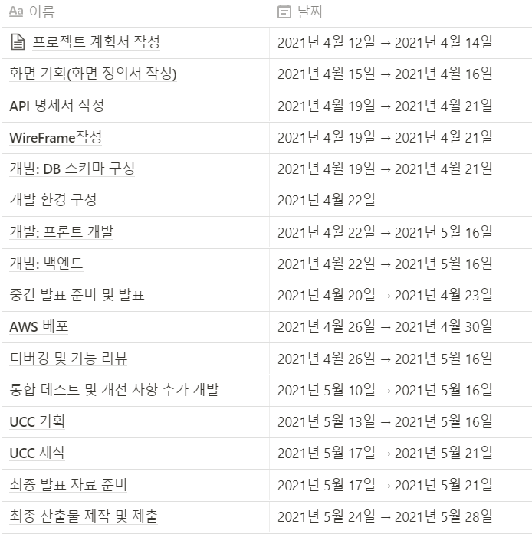

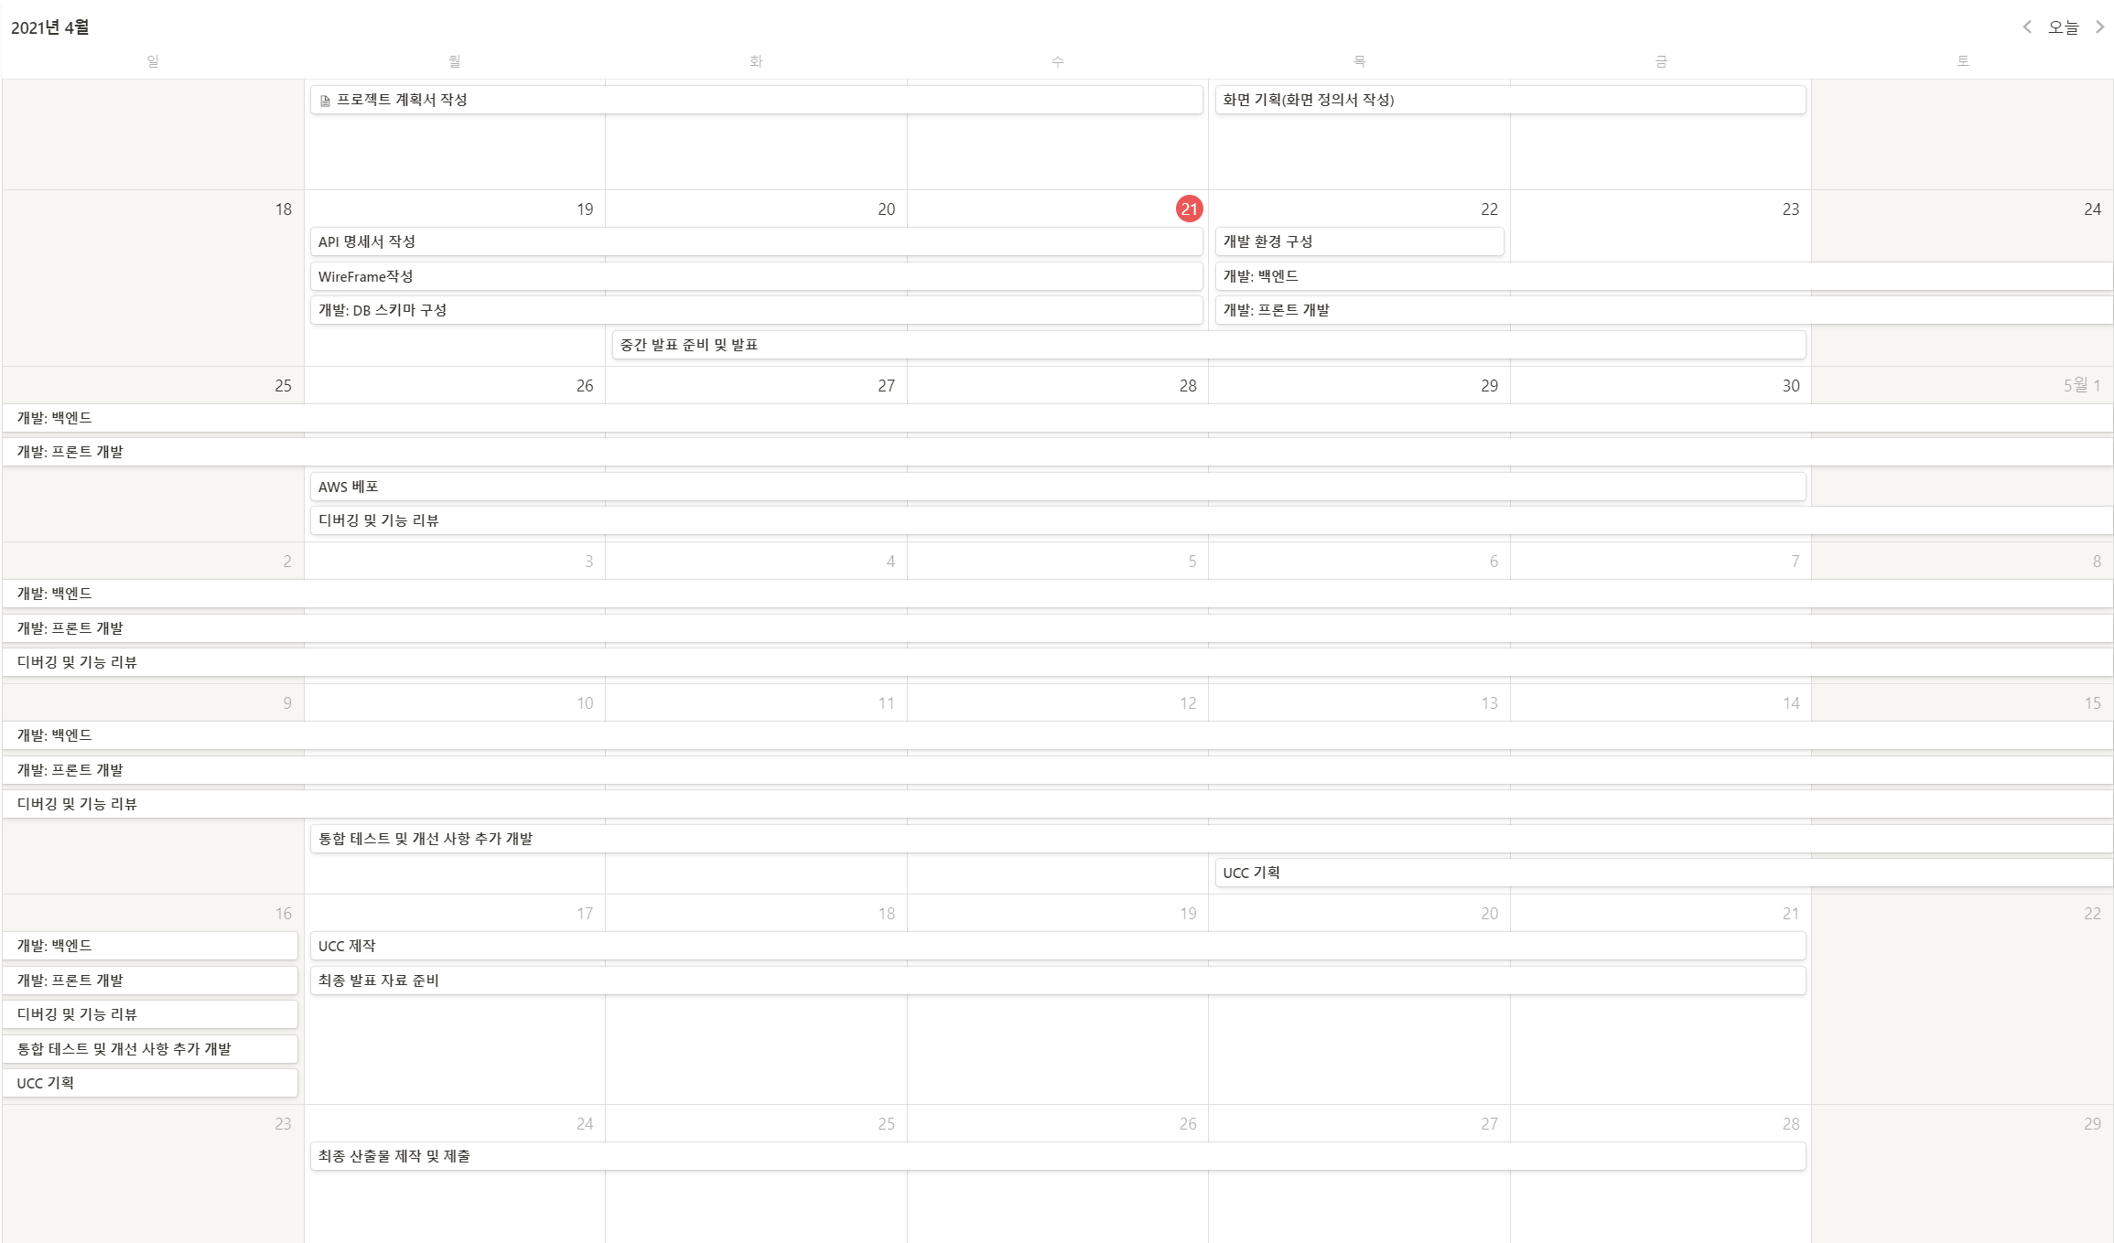

## 개발 언어 및 활용 기술

|  |  |  |
| --- | --- | --- |
| 항목 | 적용 대상 | 비고 |
| Java Spring Boot | 백엔드 |  |
| Spring Security | 백엔드 |  |
| Kafka | 백엔드 | 메시지 브로커 |
| Vuejs | 프론트엔드 |  |
| Vuetify | 프론트엔드 |  |
| 네이버 api | 로그인 |  |
| 구글 api | 로그인 |  |
| Docker | 배포 |  |
| AWS | 배포 |  |
| Mysql | DB |  |

## 예산

|  |  |  |  |
| --- | --- | --- | --- |
| 항목 | 상세 | 수량 | 비용 |
| AWS 프로젝트 서버 | ※ 미신청 시 제공되지 않음. 1대 초과 신청 시에는 각 서버에 대한 목적 필수 기입 | 1 |  |
| 이러닝 – 인프런 | 자바 ORM 표준 JPA 프로그래밍-기본편 (https://www.inflearn.com/course/ORM-JPA-Basic#) | 1 | 121,000 원 |
| 이러닝 – 인프런 | 스프링 시큐리티 (https://www.inflearn.com/course/백기선-스프링-시큐리티#) | 1 | 88,000 원 |
| 이러닝 – 인프런 | Vue.js 완벽 가이드 - 실습과 리팩토링으로 배우는 실전 개념  https://www.inflearn.com/course/vue-js# | 1 | 77,000 원 |
| 합계 |  |  | 약 286,000원 |

# 분석 및 설계

## 요구사항 정의

|  |  |  |
| --- | --- | --- |
| ID | 요구사항명 | 설명 |
| Req. 1. | 회원 관리 | 회원 이메일 주소(수정 불가)와 닉네임을 등록/수정/삭제한다. |
| Req. 2. | 로그인/로그아웃 | 회원의 웹사이트 이용을 위한 로그인/로그아웃 기능을 구현한다. |
| Req. 3. | 회원의 냉장고 정보 관리 | 회원이 냉장고에 있는 식자재 정보를 입력하거나 삭제 등을 할 수 있다. |
| Req. 4. | 요리 가능한 음식 추천 | 가지고 있는 식자재를 바탕으로 만들 수 있는 음식을 추천해 준다. |
| Req. 5. | 요리 동영상 제공 | 추천한 음식에 대한 유명 쉐프들의 요리 영상을 제공한다. |
| Req. 6. | 유통기한 관리 | 입력 받은 유통기한을 바탕으로 유통기한이 끝나가는 재료를 알려준다. |
| Req. 7. | 재료 위치 제공 | 자신의 냉장고에 어떤 재료를 어디에 넣어뒀는지 시각적으로 보여주어 재료 찾는 시간을 단축한다. |
| Req. 8. | 요리한 음식 공유 | 회원이 요리한 음식 레시피를 올려서 사용자들과 공유 가능하도록 한다. |
| Req. 9. | 구독 기능 | 다른 회원을 구독하여 구독한 회원이 올리는 레시피를 확인 할 수 있도록 한다. |
| Req. 10. | 구독에 따른 알림 메시지 | 구독한 회원이 레시피를 올릴 시 알림을 제공한다. |
| Req. 11. | 구독 등급 제공 | 구독자 수에 따라 등급(랭킹 or 칭호) 지급을 통하여 성취감을 높인다. |
|  |  |  |
|  |  |  |
|  |  |  |
|  |  |  |

## 애플리케이션 아키텍쳐

1. 다이어그램

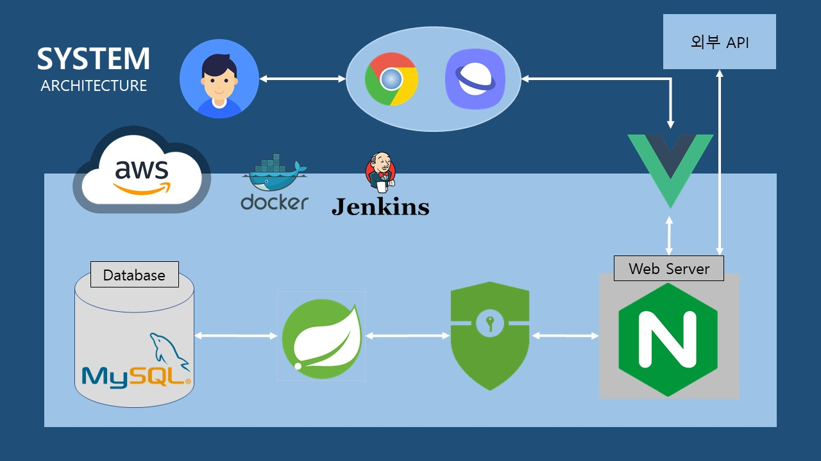

1. 화면 예시

**[로그인 전]**

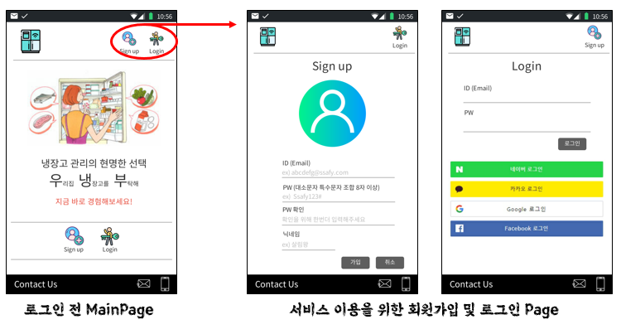

**[로그인 후]**

